Автономова А.А.
ГАОУ ВО города Москвы «Московский городской педагогический университет»
nastya.avtonomova2002@mail.ru
Организация цифровых экспериментов при обучении курсу «Вероятность и статистика» в 10 классах
Avtonomova A.A.
Moscow City Pedagogical University
Organizing digital experiments in Probability and Statistics course for 10th grade students
Аннотация
В статье рассматриваются возможности использования виртуальной лаборатории «Математический конструктор» как средства формирования стохастических умений при изучении курса «Вероятность и статистика». Отмечена важность наличия экспериментальной деятельности на уроках стохастики в форме вероятностных экспериментов, проанализирован исследовательский потенциал виртуальной лаборатории. Приведён пример модели цифрового вероятностного эксперимента.
Abstract
The article discusses the possible uses of the MathKit virtual laboratory as a means of developing stochastic skills during the Probability and Statistics course. The author considers the importance of experimental activities in stochastic lessons in the form of probabilistic experiments and analyzes the research potential of the virtual laboratory. An example of a digital probabilistic experiment model is provided.
Ключевые слова: обучение, математика, цифровой, инструменты, «1С:Урок», технологический, карта
Keywords: teaching mathematics, digital tools, system of linear equations, 1C:Lesson, technological map
Согласно мнению большинства исследователей (О.В. Тарасова, И.В. Китаева, С.В. Баченина, Е.Р. Данилкова, В.Д. Селютин и др.), формирование стохастических умений, включающих в себя умения в областях комбинаторики, статистики, теории вероятности, при изучении курса «Вероятность и статистика» происходит через осуществление исследовательской деятельности, проведения лабораторных и практических работ, экспериментов, наблюдений, статистических исследований [1, 3].
Согласно В.Д. Селютину, исследование стохастических ситуаций, проведение экспериментов, исследование объектов в различных аспектах, создание и оценка вероятностных моделей даёт возможность сравнить вероятность с частотой выпадения события, усилить эффект наглядности изучаемых понятий и определений, доказать теоремы [6, с. 7]. Интерактивные средства обучения как инструмент моделирования вероятностных экспериментов позволяют «акцентировать внимание на отдельном значимом элементе, сформировать и укрепить основные умения, связанные со случайными событиями, отражают единство эмпирического и теоретического уровней познания вероятностно-статистических закономерностей, способствуют развитию стохастической компетенции и формированию целостной картины процесса практического применения математики» [4, с. 27].
Организация цифровых экспериментов с использованием инструментов «Математического конструктора» (МК) портала «1С:Урок» даёт возможность педагогу заранее создать серии экспериментов для исследования стохастических ситуаций [7]. Цифровой вероятностный эксперимент в МК представляет из себя интерактивную математическую модель, сочетающую в себе конструирование, моделирование, динамическое варьирование, виртуальный эксперимент.
Нами разработана технологическая карта урока курса «Вероятность и статистика» 10 класса «Условная вероятность. Умножение вероятностей». Урок посвящен творческому применению и добыванию знаний в новой ситуации под руководством учителя и представлен в виде пошаговых действий учителя, учеников и слайдов цифровых моделей, разработанных нами самостоятельно с помощью «Математического конструктора» «1С:Урок» для различных этапов урока.
Этап актуализации знаний. Ресурс выполнен в виде мини-теста из восьми заданий на актуализацию понятий «зависимые и независимые события», «условная вероятность», «правило умножения для независимых событий» (рис. 1).
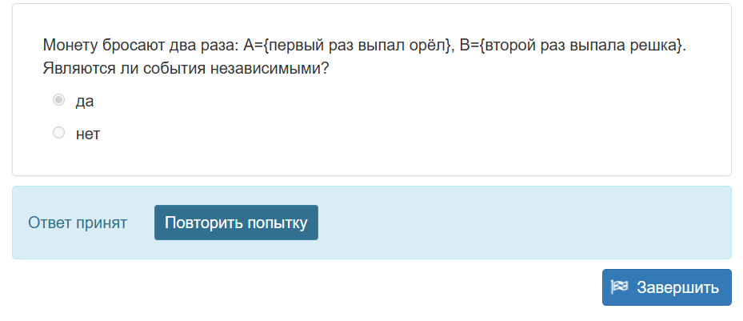
Рис. 1. Этап актуализации знаний

Этап первичного закрепления. В ресурсе приводится модель, созданная в интерактивной среде «Математический конструктор» по задаче № 164 из учебника (рис. 2) [2]. Обучающиеся сначала аналитически ищут решение задачи, затем проверяют полученные результаты с помощью ресурса. Для нахождения вероятностей событий обучающимся дополнительно раздаются листы экспериментальных работ.
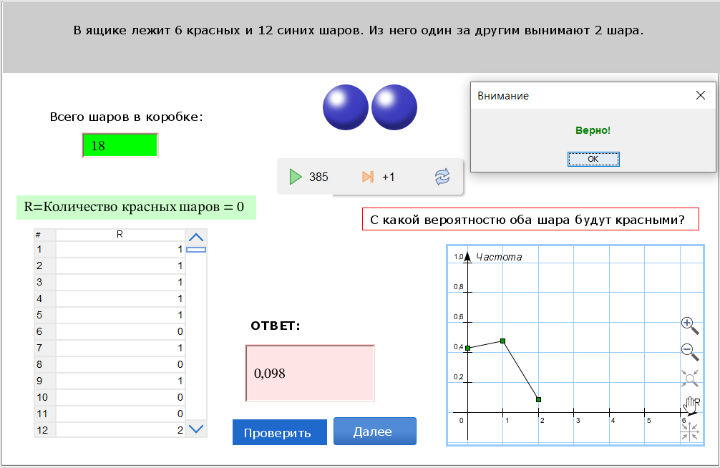
Рис. 2. Модель эксперимента с шарами

Этап информации о домашнем задании. Ресурс является моделью эксперимента виртуальной лаборатории «Опыт с кубиками» (рис. 3). Обучающимся предлагается смоделировать опыт, описанный в задаче № 173 учебника [2]. Провести серии одиночных испытаний, создать таблицы со значениями появления одинаковых чисел на трёх кубиках, на двух кубиках, с возможными вариантами появления различных чисел на кубиках и полигон частот на основе каждой таблицы. Также необходимо обобщить полученные знания и ответить на вопросы по задаче:
- Являются ли события, описанные в задаче, зависимыми?
- Какое количество выпадения одинаковых чисел среди трёх одновременно брошенных кубиков наиболее вероятно?
- Насколько мала вероятность выпадения на всех трёх кубиках шестёрок?
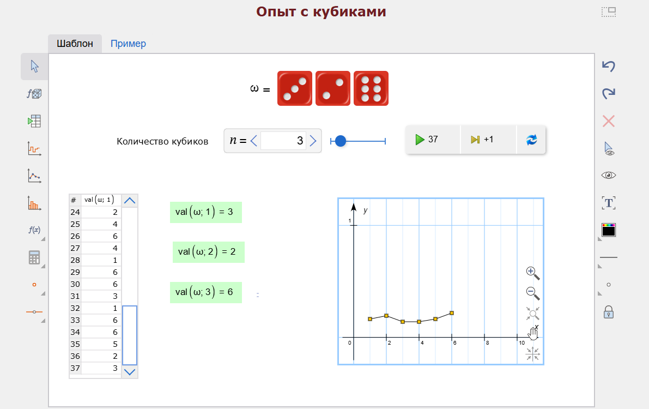
Рис. 3. Модель эксперимента с кубиками

Разработанные материалы успешно применяются при обучении математике в курсе «Вероятность и статистика» в 10 классе ГБОУ Школа № 14 г. Москвы.
Таким образом, организация обучения математике с помощью моделей программной среды «Математический конструктор» представляет из себя экспериментальную работу с моделированием цифровых вероятностных экспериментов, реализацией большого количества испытаний, представлением результатов в различном виде (таблица, временной ряд, полигон частот, гистограмма частот, кумулята частот), нахождением закономерностей и подсчётом необходимой вероятности события. Такое усвоение стохастических умений благоприятствует развитию образного мышления обучающихся, интеграции вероятностного и геометрического языков, ускоряет темпы усвоения учебного материала, способствует повышению эффективности учебного процесса, поскольку предполагает вовлечение каждого обучающегося в процесс обучения.

Литература
- Баченина С.В. Использование элементов статистики и теории вероятности для развития исследовательских навыков // Международный педагогический портал «Солнечный свет», 2024. — № 4. — URL: https://solncesvet.ru/book_work/74637/?ysclid=ma2o53mwmh736839421, дата посещения: 04.12.2025.
- Бунимович Е.А., Булычев В.А. Математика. Вероятность и статистика: 10-й класс: базовый и углублённый уровни: учебное пособие. — Москва: Просвещение, 2023. — 223 с.
- Данилкова Е.Р. Методические особенности повышения качества подготовки учащихся при изучении элементов стохастики // Молодёжная наука: тенденции развития, 2023. — № 1. — URL: https://elibrary.ru/item.asp?id=50423296, дата посещения: 04.12.2025.
- Куликова О.В. Имитационное моделирование случайных событий в преподавании теории вероятностей // Дидактика математики: проблемы и исследования, 2024. — № 3 (63). — URL: https://cyberleninka.ru/article/n/imitatsionnoe-modelirovanie-sluchaynyh-sobytiy-v-prepodavanii-teorii-veroyatnostey-v-vuze, дата посещения: 04.12.2025.
- Руководство пользователя динамической программной среды «Математический конструктор» // «1С:Урок»: [сайт]. — URL: https://obr.1c.ru/mathkit/help/manual/page1866.html, дата посещения: 04.12.2025.
- Селютин В.Д. Методика формирования первоначальных статистических представлений учащихся при обучении математике. — М.: Русайнс, 1985. — 194 с.
- «1С:Урок»: сайт ООО «1С-Паблишинг». — URL: https://urok.1c.ru/, дата посещения: 04.12.2025.

